Метод ментальных карт основывается на наглядно – образном мышлении. Это мышление присуще ребенку – дошкольнику.
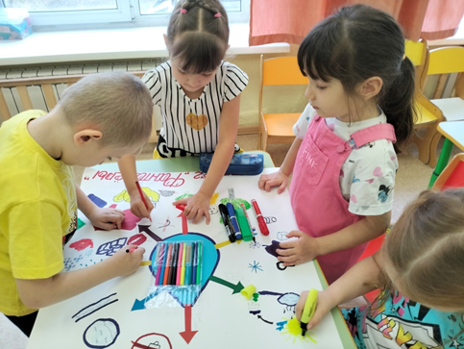
Ментальные карты помогают ребенку охватить объем информации,
увидеть взаимосвязь событий, понять, что у всего есть причина
и следствие.
Она является средством развития общей функциональной грамотности дошкольника.
Ментальные карты есть самые
разные. Каждая из них может прокачать определенный навык, включить разные участки мозга, научить долгосрочному планированию и взвешенным решениям.

Рекомендации родителям по
взаимодействию с детьми в
рамках исследовательской
деятельности:
- старайтесь делать так, чтобы дети как можно больше действовали самостоятельно;
- не сдерживайте инициативы детей;
- не делайте за ребенка то, что он может сделать сам или то, чему он может научиться;
- избегайте прямых инструкций ребенку;
- не спешите с вынесением оценочных суждений;
- помогайте учиться управлять процессом мышления;
- не подменяйте инициативу ребенка своими замыслами
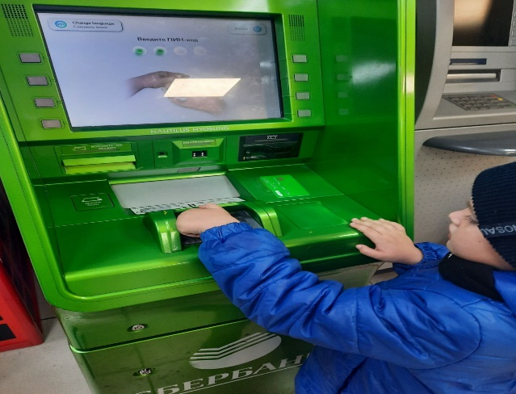

МБДОУ
Детский сад № 24

МБДОУ «Д\с КВ № 24»

Ментальная карта
как метод по
формированию
функциональной
грамотности
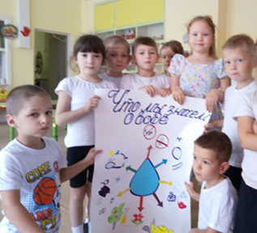

группа «Фантазеры»

Воспитатели: Кудлич Н. И.
Кириенко А. В.

Функциональная грамотность –
это способность человека вступать в отношения с внешней средой и максимально
адаптироваться и
функционировать в ней.

Направления функциональ
ной грамотности

Читательская
Математическая

Функциональная грамотность

Финансовая
Естественно-научная

«Расскажи мне - и я забуду. Покажи мне – и я запомню. Позволь мне сделать самому - и я пойму» Конфуций
Когда вы идете в магазин вместе с ребенком выберете в тележке товары, которые обязательны для покупки (Хлеб, молоко, крупа) и товары, покупка которых опциональна – конфеты, газировка.
Предлежите ребенку сыграть в игру – пусть он сам выберет, что важнее купить хлеб или газировку.

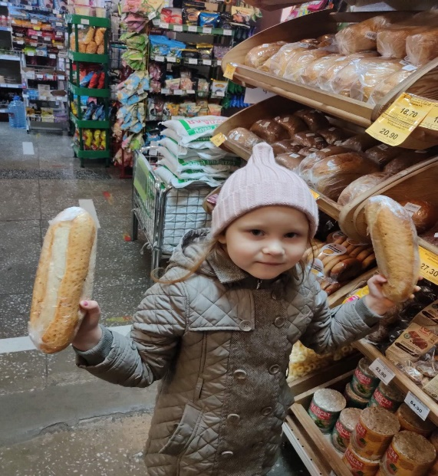

Семья многое может сделать для
развития функциональной
грамотности ребенка.

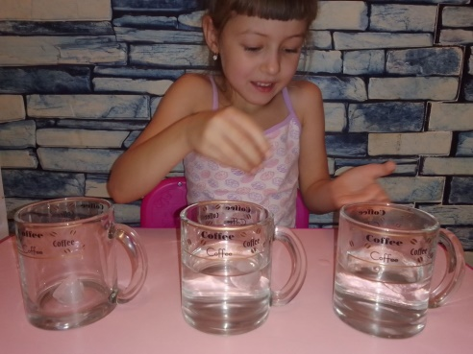

Экспериментальная деятель
ность позволяет добывать самим
информацию об изучаемых
явлениях или объектах.
То, что дети делают сами,
запоминается проще и лучше:
ребенок делает ее графически со
взрослым или самостоятельно.
Работа велась как индивидуально
так и фронтально.
Мы должны не просто научить их
думать, но еще и творить.

